8.0新系统工程建设

专家操作手册

## **一、专家登录**

1.1 在登陆页面中点击“评委”身份，在使用用户名登录，第一行输入账号，第二行输入密码，再点击“登陆”

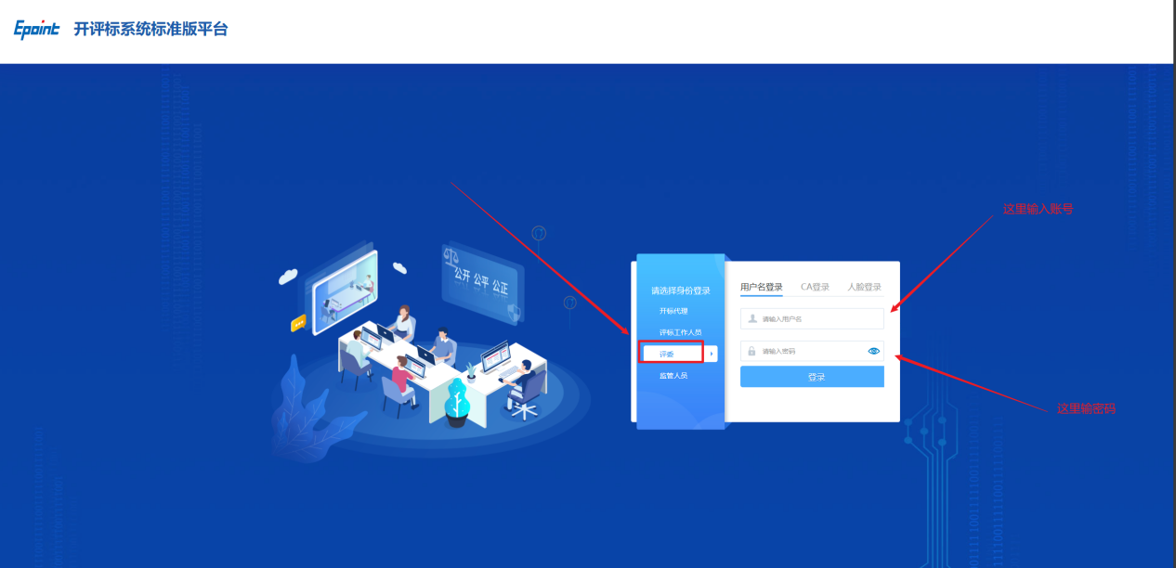

1.2 找到对应的标段，点击“进入”

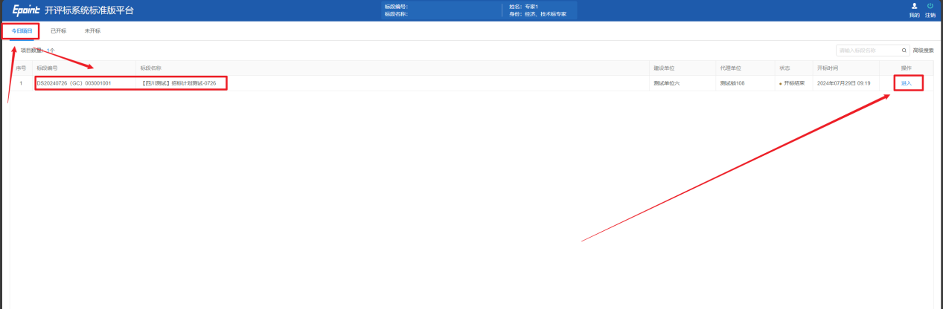

## **二、评标准备**

2.1 阅读评委记录后点击“我已阅读”

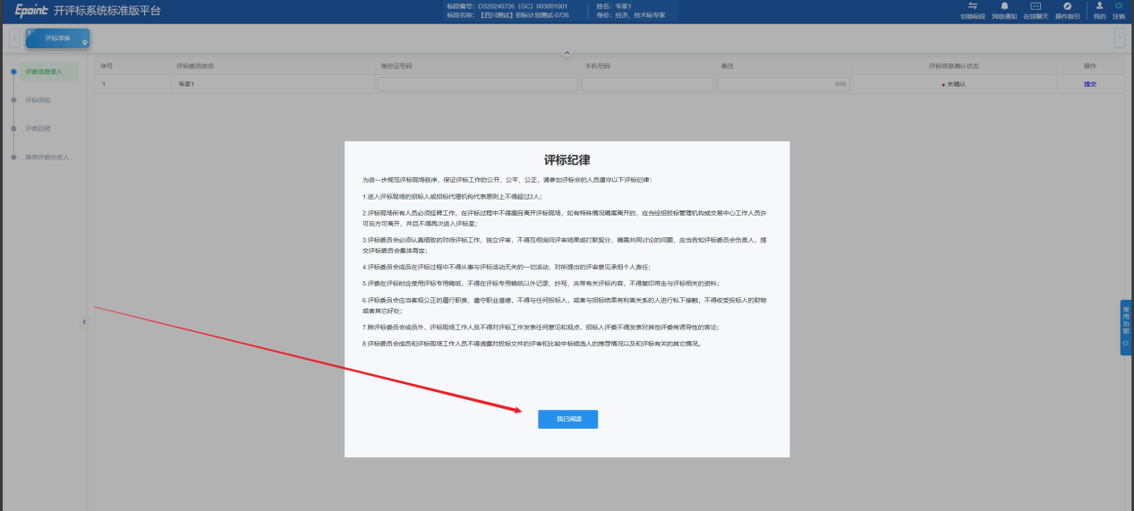

2.2 录入专家相关信息后，点击“提交”

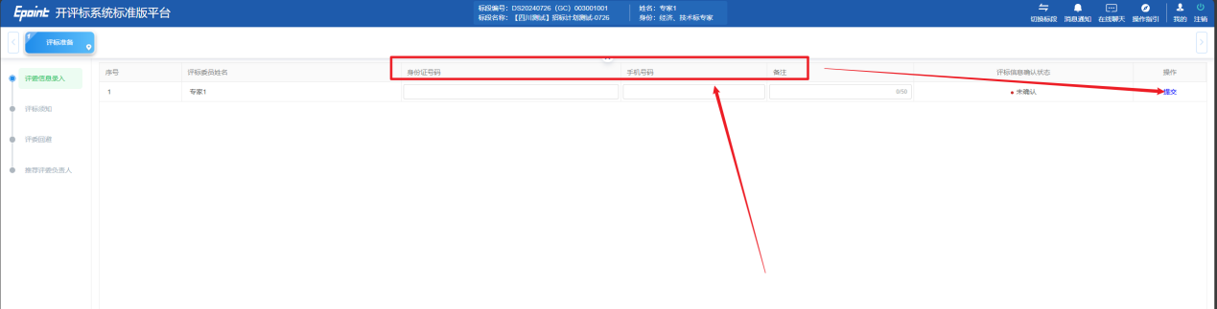

2.3 点击“评委须知”，点击“我已阅读”后，再点击“点击签章”

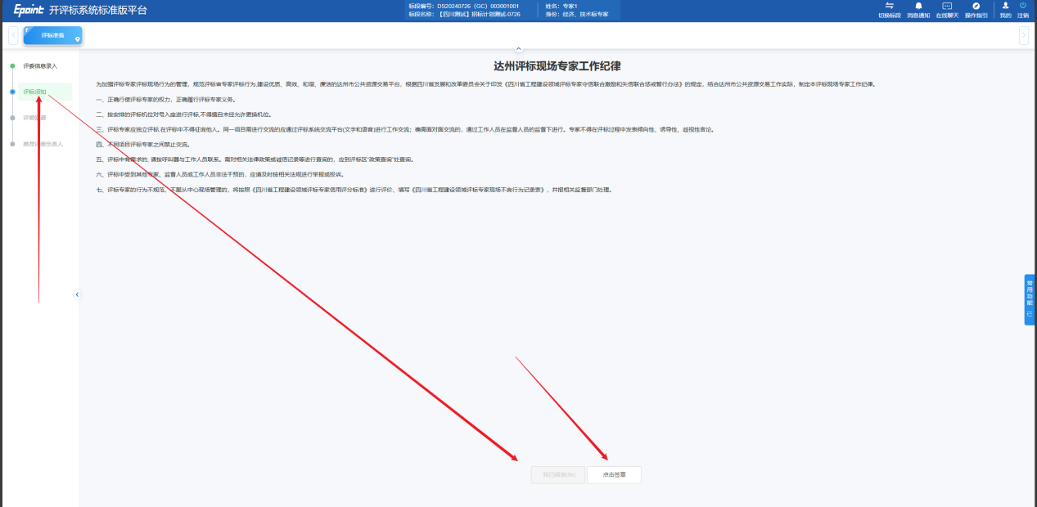

阅读评委承诺书后点击“点击签章”，输入密码签章

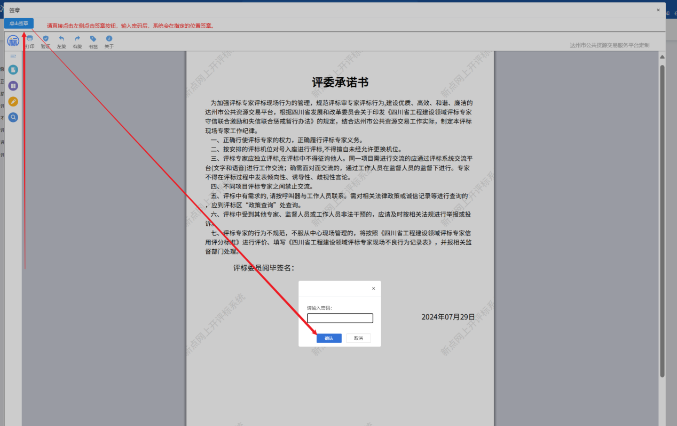

2.4 点击“评委回避”，如有需要回避在对应单位后点击“回避”，如无需回避直接点“提交”

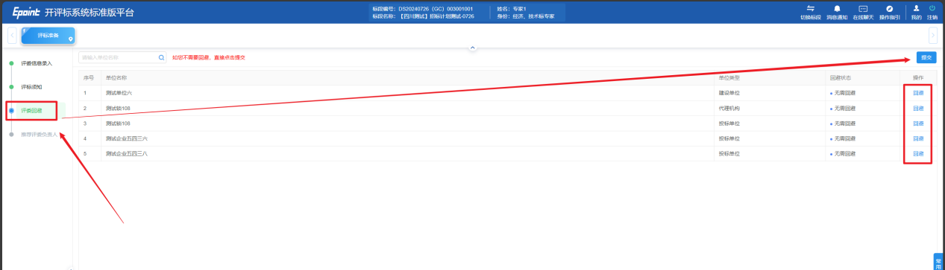

2.5 点击“推荐评委负责人”，商议后推荐组长

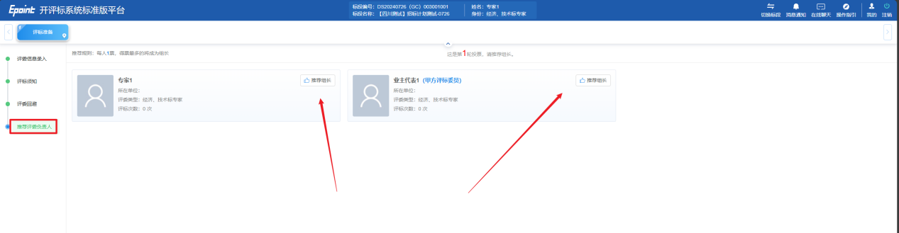

2.6 推荐完成后点击左侧“评标开始”，点击“开始评标”

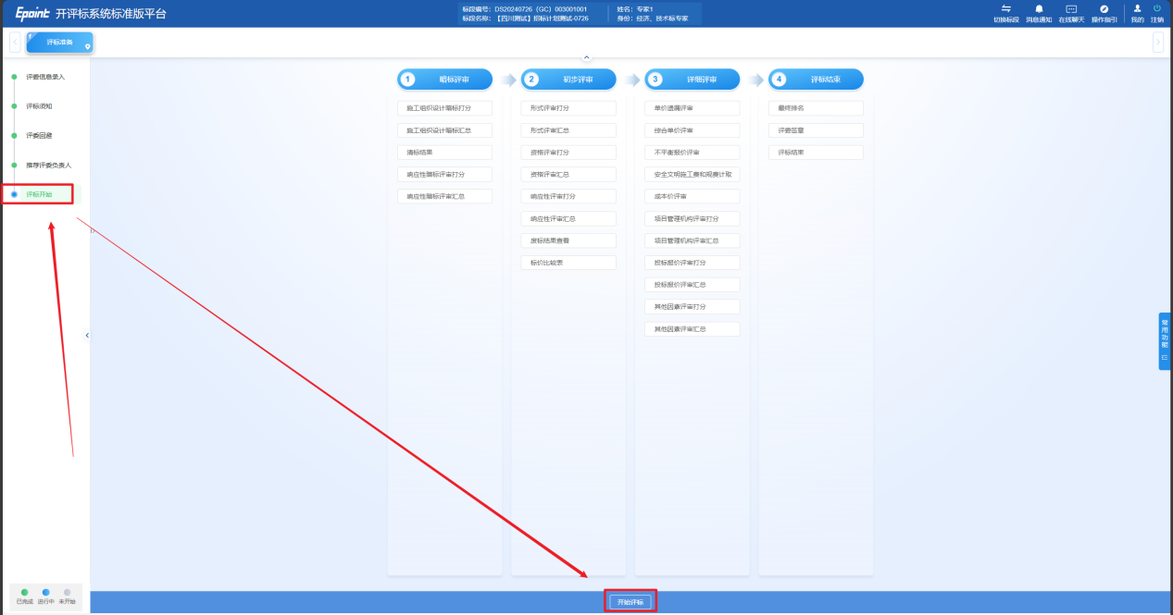

## **三、暗标评审（以房建暗标为例）**

3.1 “施工组织设计暗标打分”填写好所有单位的得分项得分时点击“确认提交”。如果组员的话点击提交后等待组长把此项汇总提交

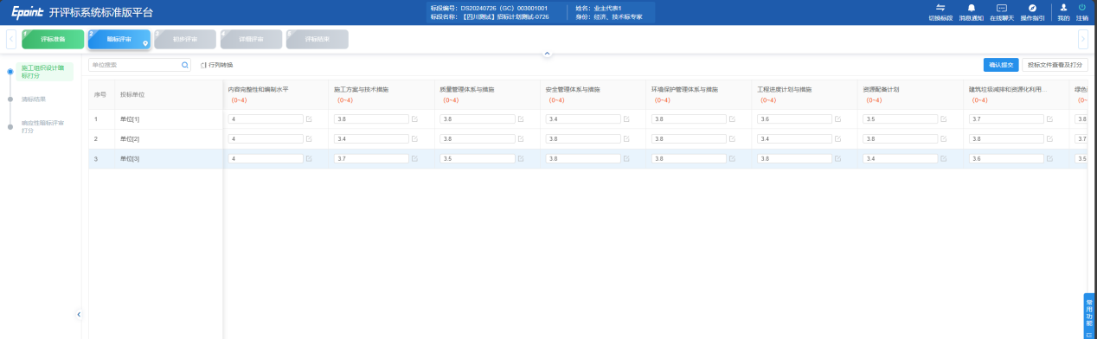

组长点击此项的汇总菜单，确认无误后点击“评标汇总”，如果需要退回则选择对应专家后点击“退回重评”

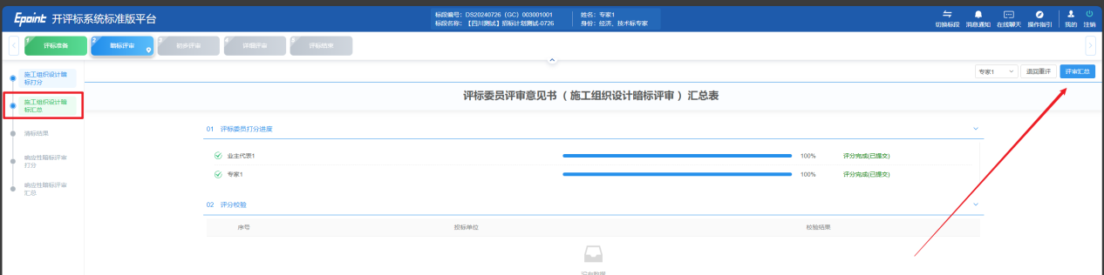

3.2 “清标”此项需要组长操作，点击“开始清标”

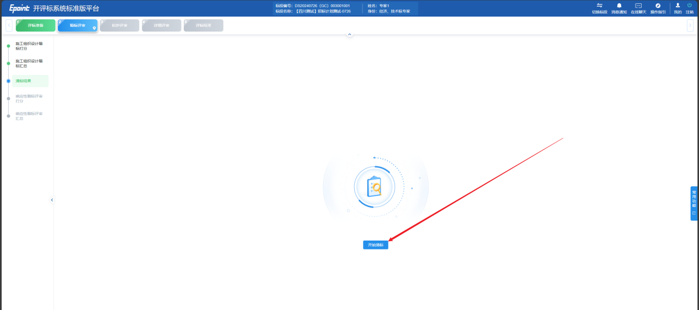

3.3 “响应性暗标评审打分”，对应公司的评审项选择结果后点击“确认提交”

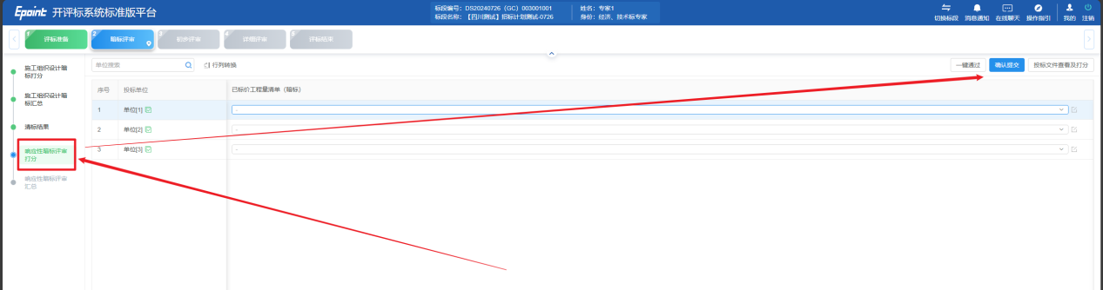

组长提交后，点击左侧“响应性暗标评审汇总”，组员评审完成无误后点击“评审汇总”

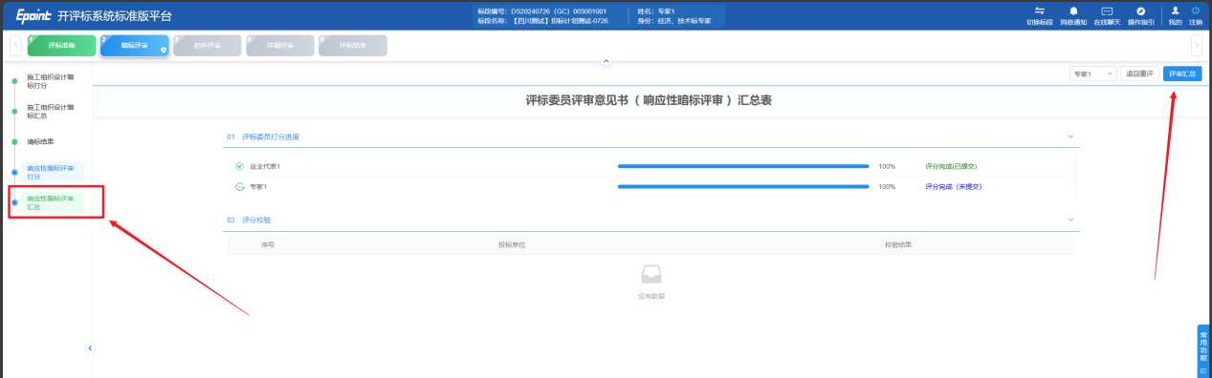

## **四、初步评审**

4.1 点击“初步评审”，点击其下左侧的“形式评审打分”，当所有单位的评审项选完成后，点击“ 确认提交”

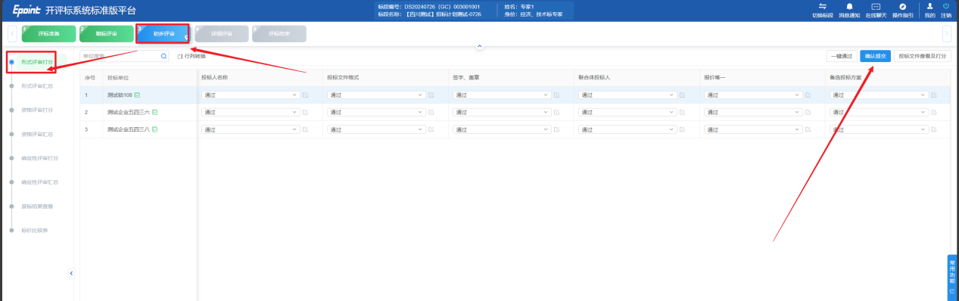

点击左侧“形式评审汇总”，当所有组员提交后点击“评审汇总”

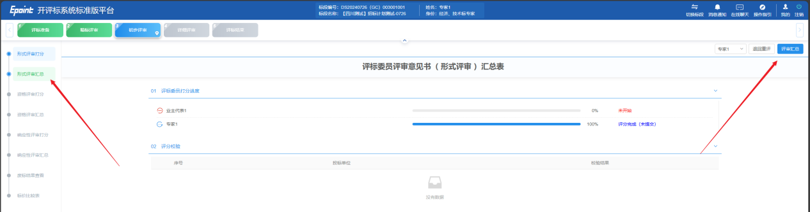

4.2 点击左侧“资格评审打分”，当所有单位的评审项选择完成后，点击“确认提交”

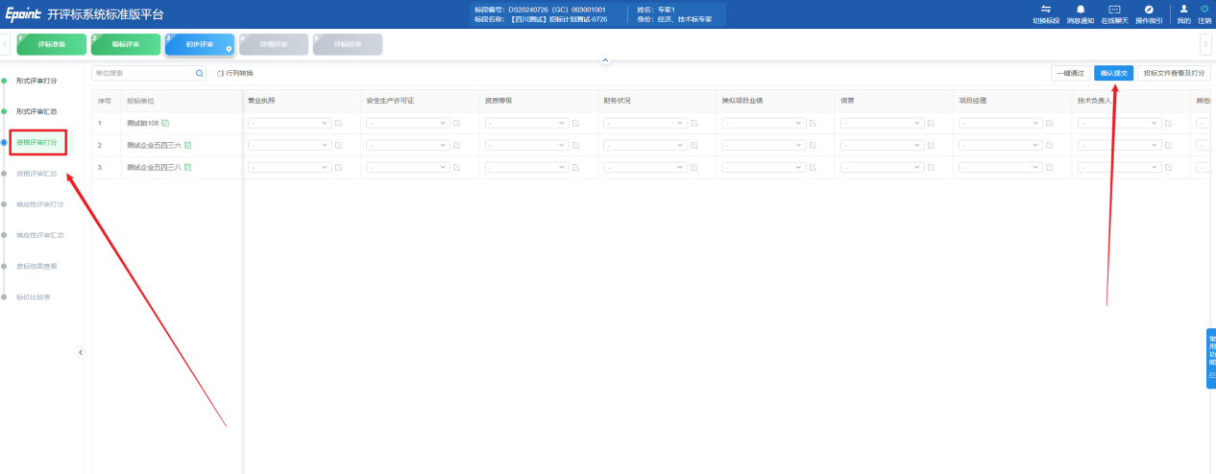

点击左侧“资格评审汇总”，当所有组员提交确认无误后，点击“评审汇总”

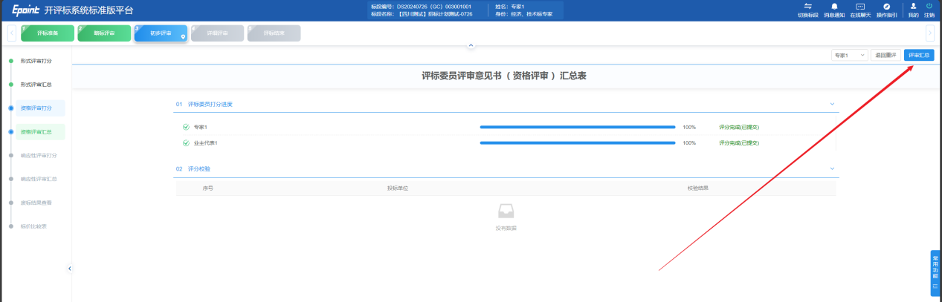

4.3 点击左侧“响应性评审打分”，当所有单位的评审项选择完成后，点击“确认提交”

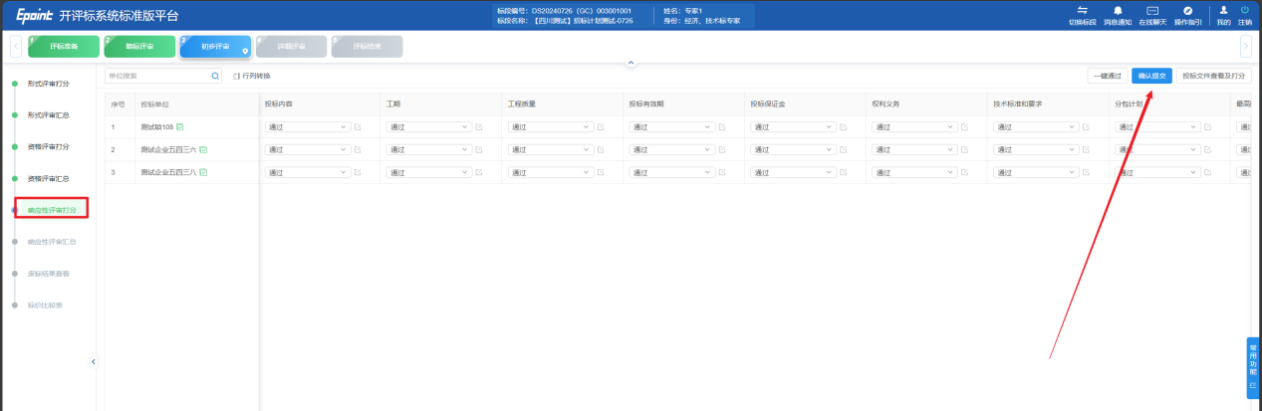

点击左侧“资格评审汇总”，当所有组员提交确认无误后，点击“评审汇总”

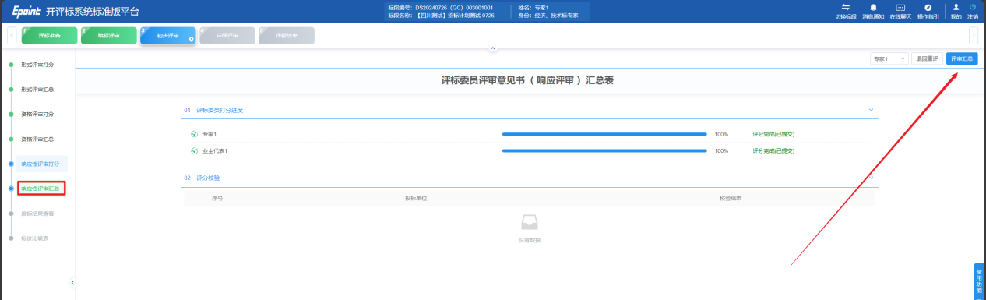

4.4 如果需要废标，则在“废标结果查看”点击“添加否决投标”，选择好单位和对应节点以及理由后，点击“确定”即可

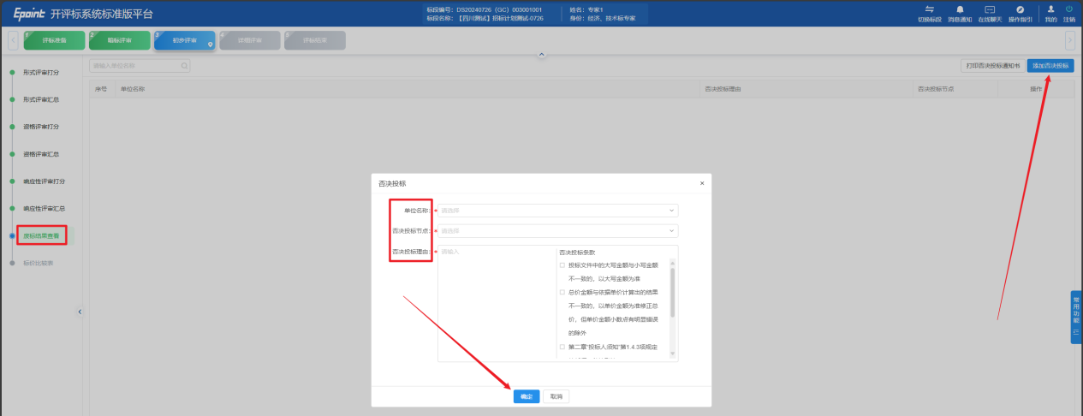

## **五、详细评审**

5.1 点击“详细评审”，再点击左侧的“单价遗漏评审”点击“分析”

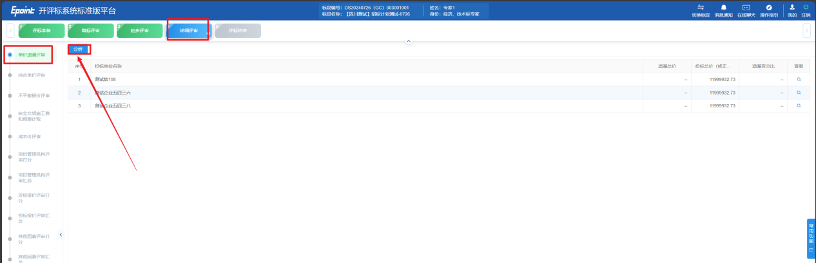

5.2 点击“综合单价评审”，其中“单价评审”、“消耗量评审”、“规格型号，质量档次评审”如果有不合理材料，则在对应项右边勾选后，点击“确定不合理材料”。此项为组长操作

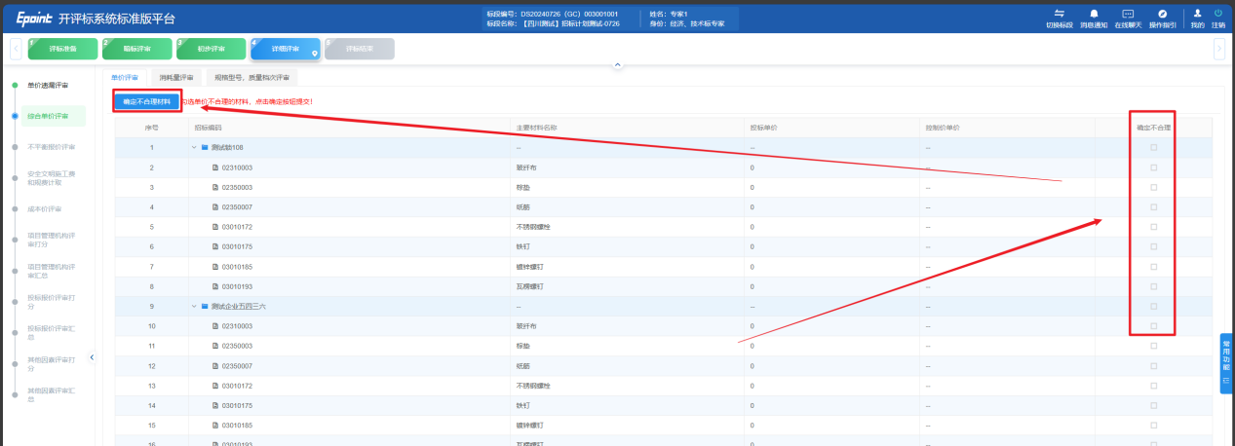

5.3 进入“不平衡报价评审”，其中“分部分项清单不平衡报价”确定好第一类或者第二类时点击“保存”、“确定”

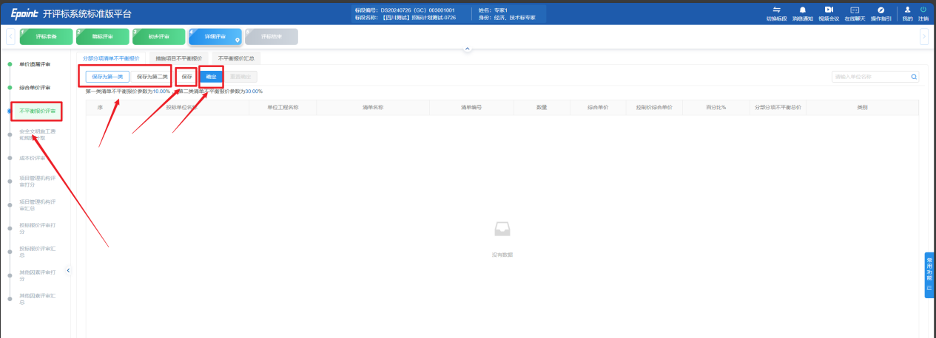

进入“措施项目不平衡报价”，点击“确定”

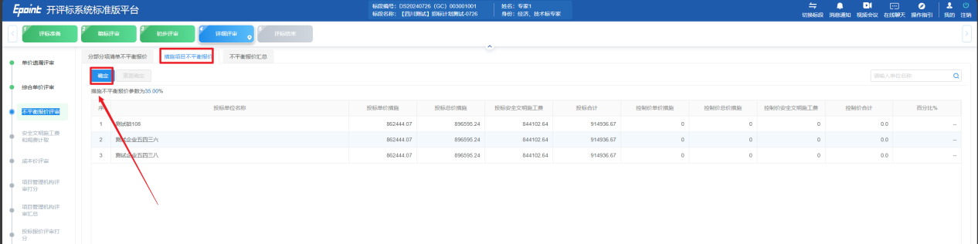

进入“不平衡报价评审”，点击“分析”

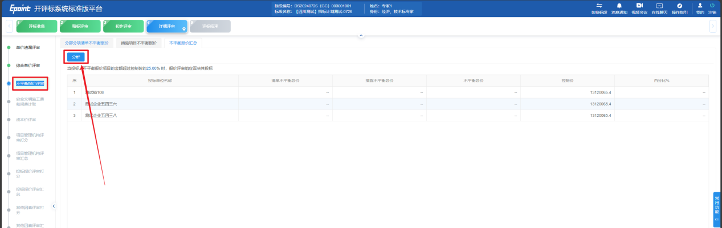

5.4 进入“安全文明施工费和规费计取”环节，其中“ 安全文明施工费计取基础”点击“分析”查看结果

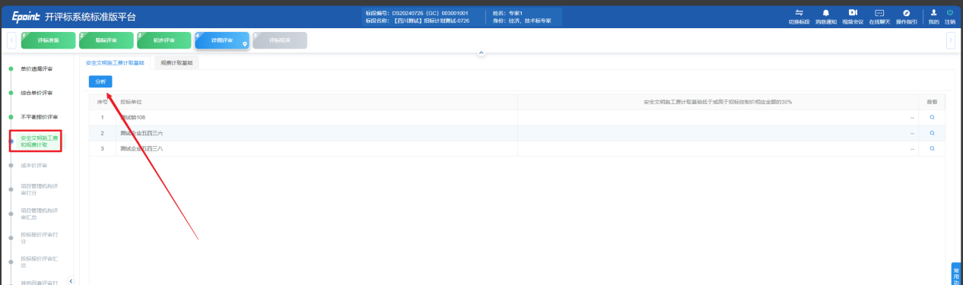

进入“规费计取基础”，点击“分析”查看结果

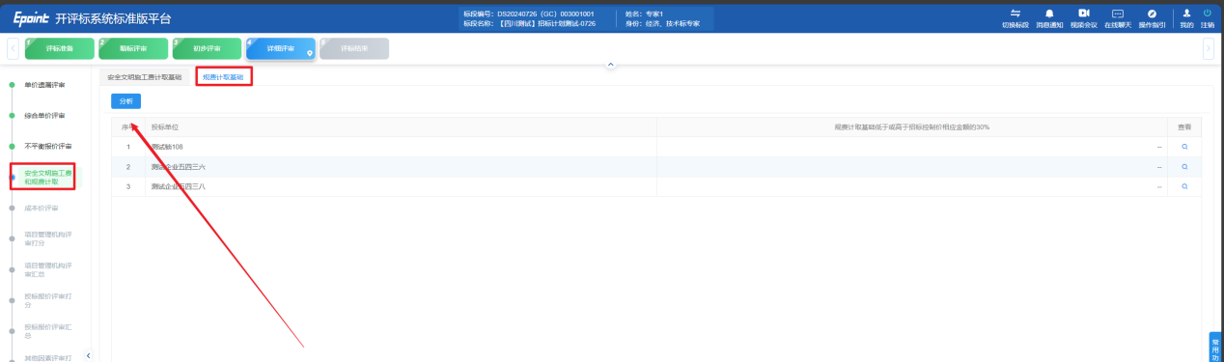

5.5 进入“成本价评审”，点击“分析”，查看数据

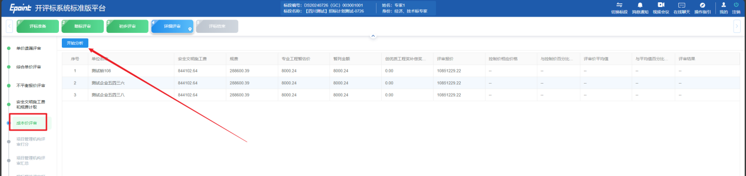

5.6 进入“项目管理机构评审打分”，所有单位的分数打完后，点击“确认提交”

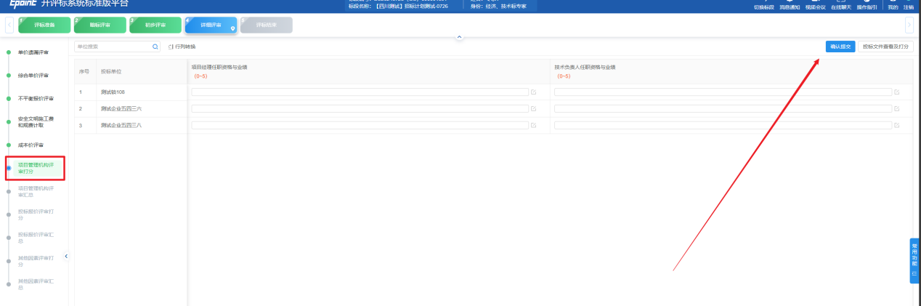

所有评委评审完成后，点击“评审汇总”

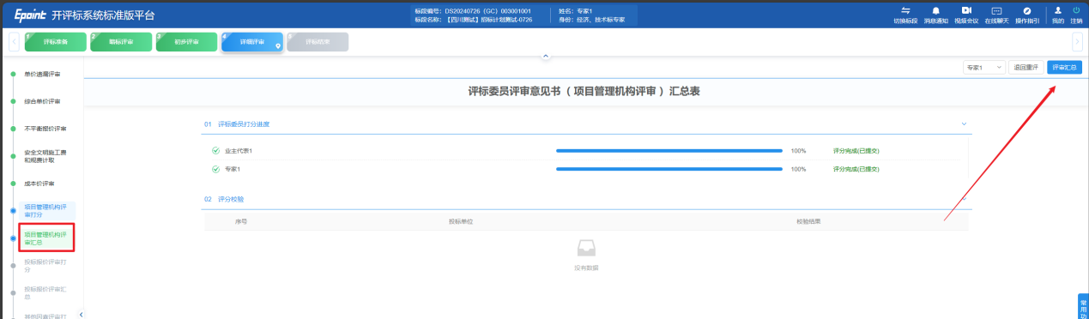

5.7 进入“投标报价评审打分”，确认无误后，点击“确认提交”

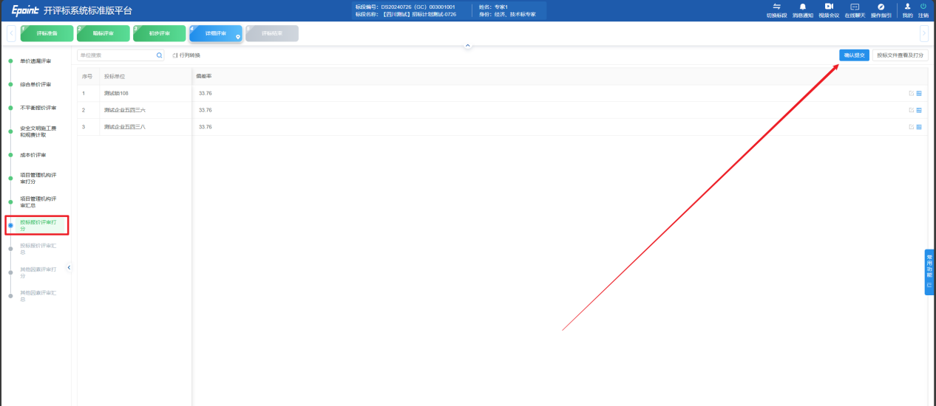

进入“投标报价评审汇总”，确认无误后点击“评审汇总”

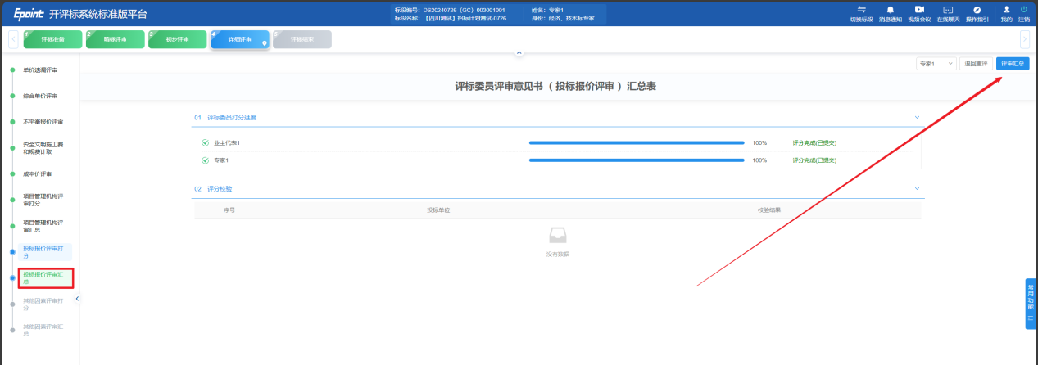

5.8 进入“其他因素评审打分”，所有单位打分完成后，点击“确认提交”

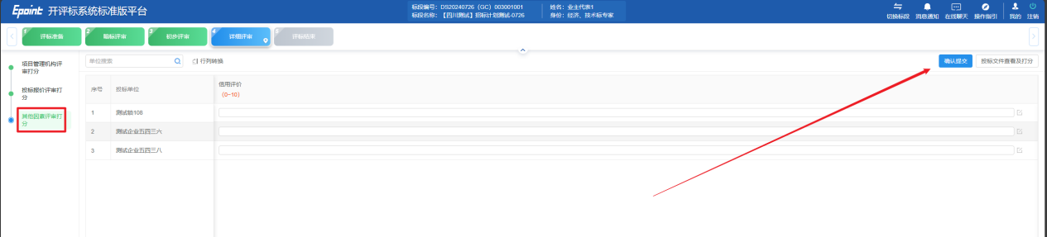

进入“其他因素评审汇总”，所有评委打分完成后，点击“确认提交”

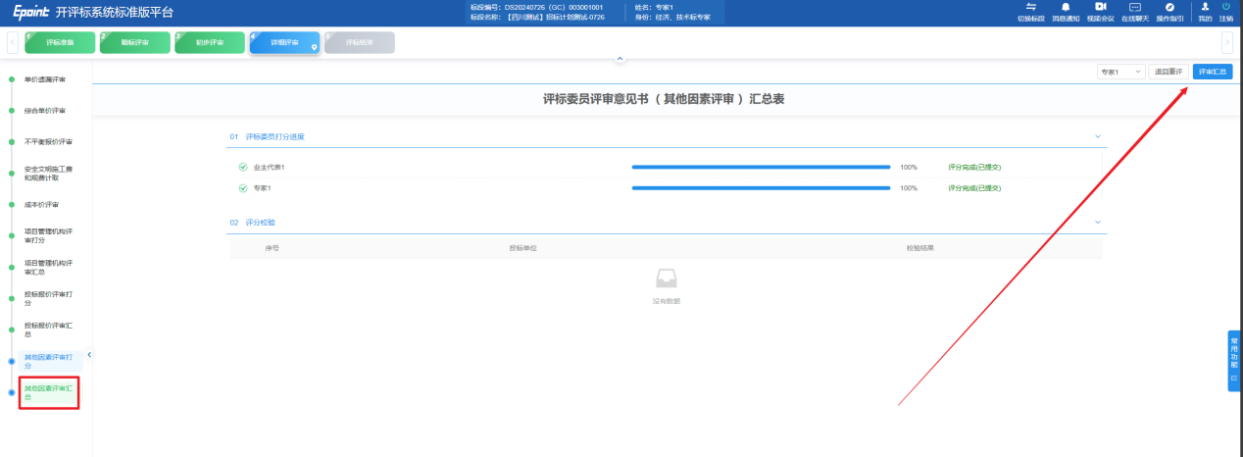

## **六、评标结束**

6.1 进入评标结束页面的“最终排名”，点击“排名汇总”

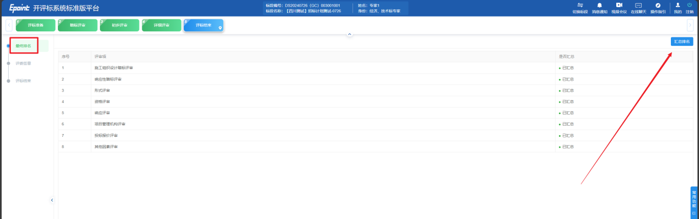

选择一到三名的排名后，点击“保存中标候选人”后再点击“确认”

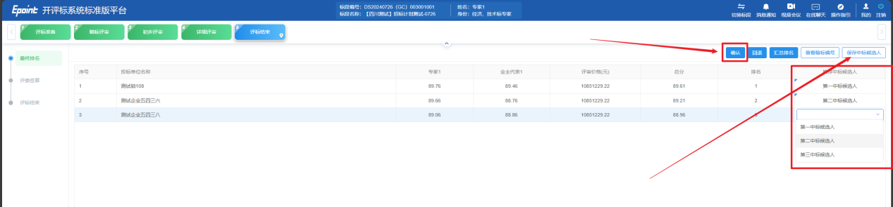

6.2 进入“评委签章”页面，先点击“批量签章”，再点击“开始”，再输入CA密码点击签章。组长可点击“签章情况”查看其他评委签章情况

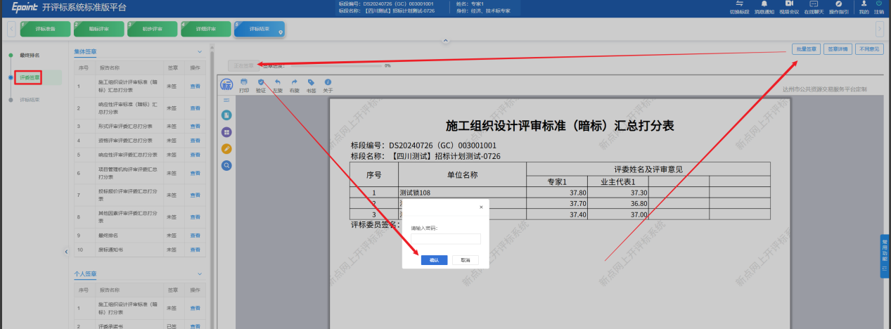

6.3 进入“评标结束”页面，确认评标报告无误后点击“评标结束”按钮，结束评标

